Chemin de croix (dolomie 5 po X 4 po)

[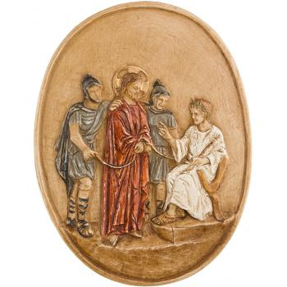](https://artisanats.bethleem.org/medaillon/272-jesus-est-condamne-a-mort.html)[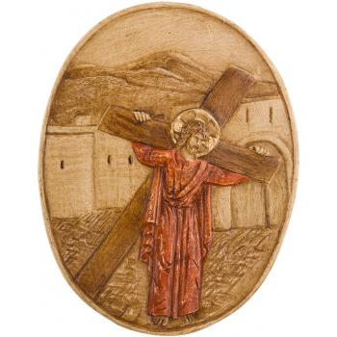](https://artisanats.bethleem.org/medaillon/273-jesus-est-charge-de-sa-croix.html)[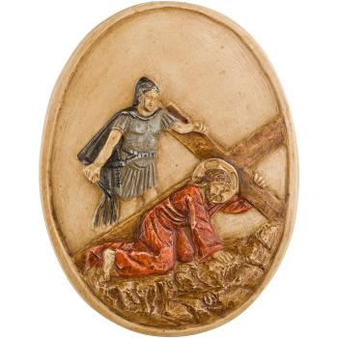](https://artisanats.bethleem.org/medaillon/274-jesus-tombe-pour-la-premiere-fois.html)[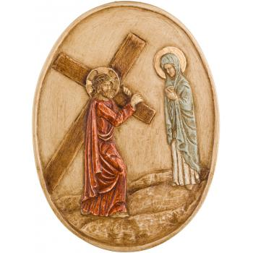](https://artisanats.bethleem.org/medaillon/275-jesus-rencontre-sa-mere.html)

[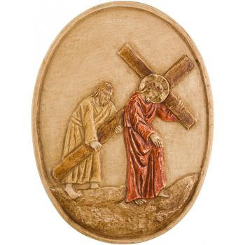](https://artisanats.bethleem.org/medaillon/276-simon-de-cyrene-aide-jesus-a-porter-sa-croix.html)[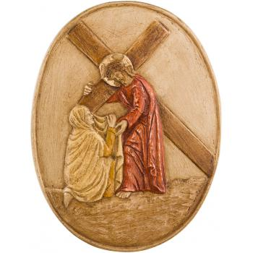](https://artisanats.bethleem.org/medaillon/277-veronique-essuie-le-visage-de-jesus.html)[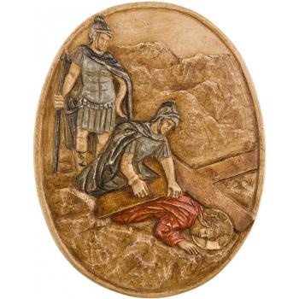](https://artisanats.bethleem.org/medaillon/278-jesus-tombe-pour-la-deuxieme-fois.html)[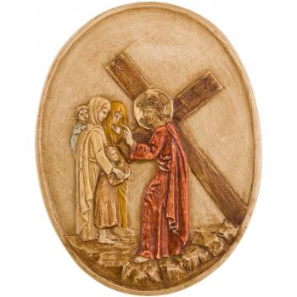](https://artisanats.bethleem.org/medaillon/279-jesus-console-les-femmes-de-jerusalem.html)

[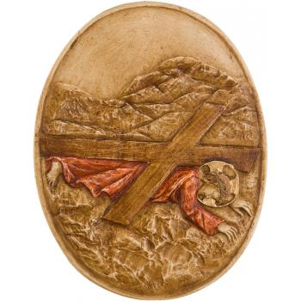](https://artisanats.bethleem.org/medaillon/280-jesus-tombe-pour-la-troisieme-fois.html)[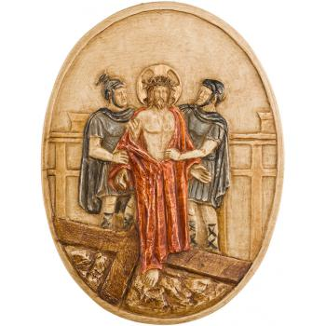](https://artisanats.bethleem.org/medaillon/281-jesus-est-depouille-de-ses-vetements.html)[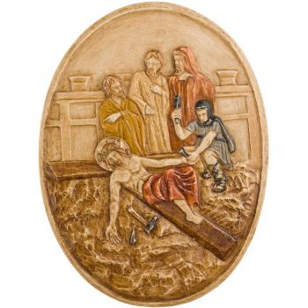](https://artisanats.bethleem.org/medaillon/282-jesus-est-cloue-a-la-croix.html)[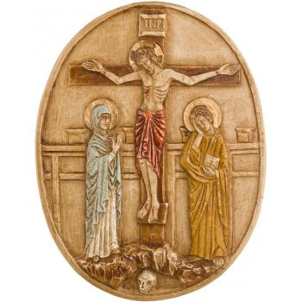](https://artisanats.bethleem.org/medaillon/283-jesus-meurt-sur-la-croix.html)

[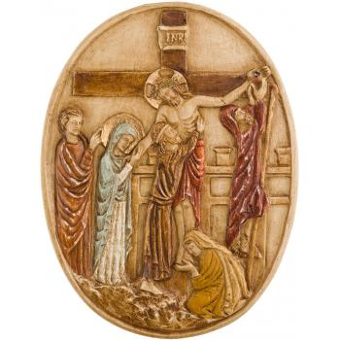](https://artisanats.bethleem.org/medaillon/284-jesus-est-descendu-de-la-croix-et-confie-a-sa-mere.html)[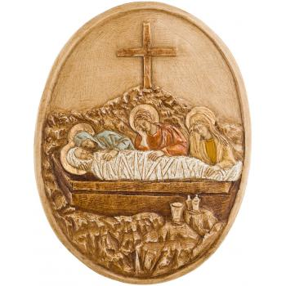](https://artisanats.bethleem.org/medaillon/285-jesus-est-mis-au-tombeau.html)[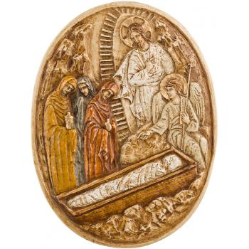](https://artisanats.bethleem.org/medaillon/286-jesus-est-ressuscite-le-troisieme-jour.html)